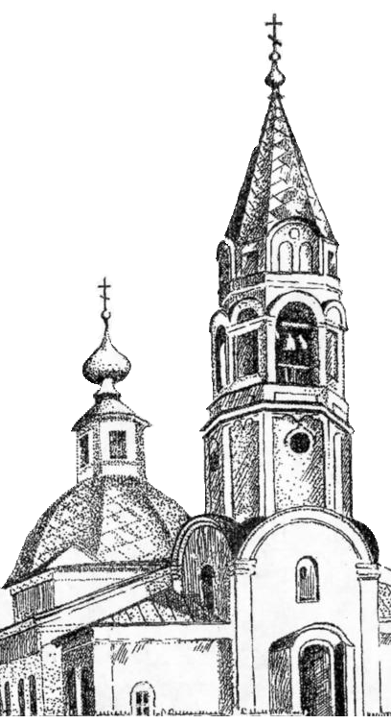
в мае 2018 года.
г. Лиман
Свято-Николаевский храм
Расписание Богослужений

№ | День недели | Время | Богослужение | Праздник | Тра-  пеза
1 | Вт | 8.00  17.00 | Молебен св. отроку Артемию Веркольскому  Вечерне Богослужение | Прп. Иоанна, мч. Виктора, свт. Космы, исп., прп. Авксентия.
2 | Ср | 7.30 | Литургия | Преполовение Пятидесятницы.  Совершается малое освящение воды | рыба
3 | Чт | 8.00 | Молебен св. Николаю Чудотворцу. | Препп. Феодора Трихины.
4 | Пя |  |  | Сщм. Ианнурия епископа и с ним мчч. Прокулла, Соссия и Фавста диаконов и иных | рыба
5 | Су | 17.00 | Вечерне Богослужение. | Прпп. Феодора Сикеота, еп. Виталия; Апп. Нафаила, Луки и Климента; блг. Кн. Всеволода
6 | Во | 7.30 | Литургия.  Молебен св. Митрофану Воронежскому о жизненном устройстве детей. | Вмч. Георгия Победоносца. Иверской Божией Матери.
7 | По |  |  | Мч. Саввы Стратилата и с ним 70 воинов.
8 | Вт | 8.00 | Молебен «Рождеству Христову» | Апостола и евангелиста Марка.
9 | Ср | 8.00 | Благодарственный молебен и лития. Поминания усопших воинов. | Отдание праздника Преполовения Пятидесятницы. | рыба
10 | Чт | 8,00 | Молебен св. Николаю Чудотворцу. | Ап. и сщмч. Симеона, сродника Господня.
11 | Пя |  |  | Апп. От 70 Иасона и Сосипатра, Керкиры девы и иных, с ними пострадавших. | рыба
12 | Су | 17.00 | Вечерне Богослужение. | 9 мучеников Кизичейских: Феогнида,Руфа, Антипатра и иных.
13 | Во | 7.30 | Литургия.  Молебен о детях Свт. Игнатию Брянчинову. | Свт. Игнатия Брянчанинова.
14 | По |  |  | Прор. Иеремии, прп. Пафнутия; Сщмч. Макария, митр. Киевского; иконы Божией Матери. им. «Нечаянная Радость».
15 | Вт | 8.00  17.00 | Молебен Пресв. Богородице перед икон. им. «Неопалимая Купина»  Вечерне Богослужение. | Свт. Афанасия Вел., Перенесениее молей блгв. Кнн. Российских Бориса и Глеба, во Святом Крещении Романа и Давида.
16 | Ср | 7.30  17,00 | Литургия  Вечерне Богослужение. | Отдание праздника Пасхи. | рыба
17 | Чт | 7,30 | Литургия | Вознесение Господне.
18 | Пя |  |  | Попразнство Вознесения Господня. Вмц. Ирины. Иконы Божией Матери «Неупиваемая Чаша» | рыба
19 | Су | 17,00 | Вечерне Богослужение. | Прав. Иова Многострадального. Прпп. Иова Почаевского, Михея Радонеж.
20 | Во | 7.30  17.00 | Литургия  Вечерне Богослужение. | Воспоминание явления на небе Креста Господня в Иерусалиме. Мч. Акакия сотника.
21 | По | 7.30  17.00 | Литургия.  Вечерне Богослужение. | Апостола и евангелиста Иоанна Богослова. Прп Арсения Великого.
22 | Вт | 7.30 | Литургия. Крестный Ход. Обед. | Перенесение мощей свт. и чудотворца Николая из Мир Ликийских в Бар. ПРЕСТОЛЬНЫЙ ПРАЗДНИК,
23 | Ср |  |  | Апост. Симона Зилота. Свт. Симона, еп. Владимирского и Суздальского. | рыба
24 | Чт |  |  | Сщмч. Мокия. Равноапп. Мефодия и Кирилла, учителей Славенских.
25 | Пя | 17.00 | Вечерне Богослужение. | Отдание праздника Вознесения. Сщмч. Ермогена, патриарха Московского и всея Росси чудотворца. Свт. Епифания, еп. Кипрского. | рыба
26 | Су | 7.30  17.00 | Литургия.  Вечерне Богослужение. | Троицкая родительская суббота. Память совершается всех от века усопших православных христиан.
27 | Во | 7.30  17.00 | Литургия  Вечерне Богослужение. | День Святой Троицы. Пятидесятница.
28 | По | 7.30 | Литургия. | День Святого Духа.
29 | Вт | 8.00 | Молебен Пресвятой Богородице перед иконой им. «Знамение» | Прп. Феодора Освященного.
30 | Ср |  |  | Ап. Андроника и св. Иунии.
31 | Чт | 8.00 | Молебен свт. Николаю Чудотворцу. | Память святых отцов семи Вселенских Соборов. Мч. Феодота Анкирского и мцц. семи дев.
Таинство покаяния (исповедь) совершается в будничные дни с понедельника по пятницу в утренние часы. В пятницу - на вечернем богослужении. В это же время совершается освящение икон, крестов и т.д. В дни, когда не совершается служба.
Иконная лавка - открыта с 8:00 до 11:00. Таинства Крещения совершается по предварительной записи. Венчание в пост не совершается.
Телефон храма: 095-395-85-32, 095-870-99-39 . Настоятель храма – протоиерей Сергий /Киркач/

Расписание, новости смотри на сайте храма http://nikolo-artemij.church.ua/

